ESCOLA MUNICIPAL DE EDUCAÇÃO BÁSICA AUGUSTINHO MARCON.
CATANDUVAS, JULHO DE 2021.
DIRETORA: TATIANA BITTENCOURT MENEGAT.
ASSESSORA TÉCNICA PEDAGÓGICA: MARISTELA APª. BORELLA BARAÚNA.
ASSESSORA TÉCNICA ADMINISTRATIVA: MARGARETE PETTER DUTRA.
PROFESSORA: MARLI MONTEIRO DE FREITAS
ALUNO (A): _____________________________________________
DISCIPLINA: ARTE.
TURMA: 1ºANO

SEQUÊNCIA DE ARTE – 05/07 A 09/07/2021

TEMA: BRINCANDO COM LINHAS
CONTEÚDO: LINHAS E CORES.

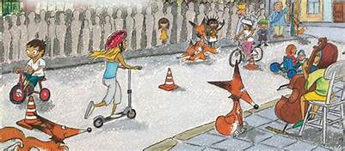
A PARTIR DE UM PONTO PODEMOS TRAÇAR UMA LINHA.
A LINHA É UMA SEQUÊNCIA DE PONTOS. ESSA LINHA DEVE SER ENTENDIDA COMO FORÇA E DIREÇÃO E NÃO APENAS COMO LINHA DE CONTORNO. ISSO QUER DIZER QUE AS LINHAS DIRECIONAM O NOSSO OLHAR DIANTE DA IMAGEM. ASSIM, ELAS TAMBÉM PODEM GERAR SENSAÇÕES PSICOLÓGICAS COMO PAZ, AGITAÇÃO, ETC. PARA VISUALIZARMOS OS DIFERENTES TIPOS DE LINHAS E SUAS SENSAÇÕES SEGUE O EXEMPLO ABAIXO.
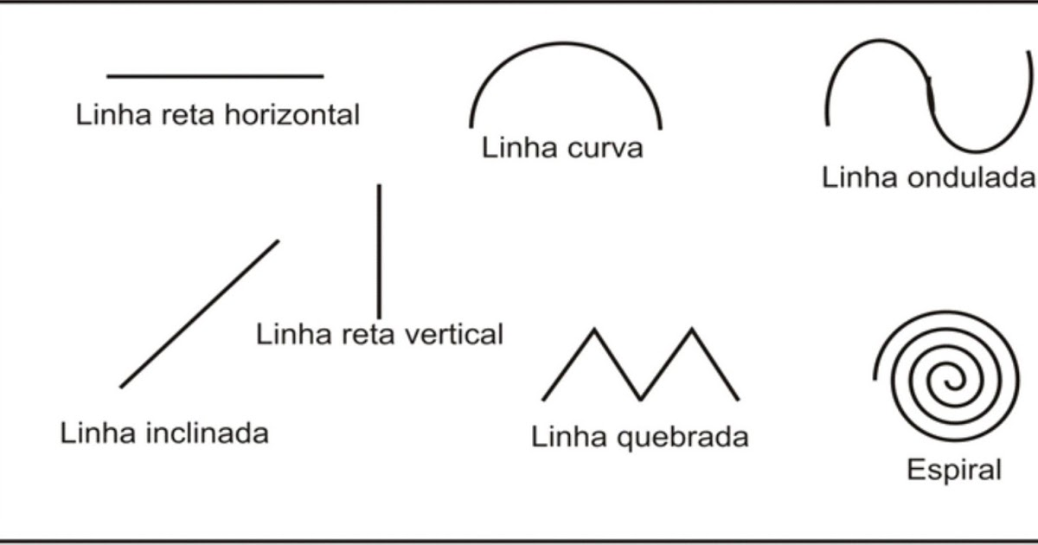
ATIVIDADE 01: OBSERVE AS ATIVIDADES ABAIXO E DESENHE SUAS LINHAS PARA BRINCAR. ELAS PODEM SER DE TODAS AS FORMAS, SEJA CRIATIVO NA HORA DE CRIAR LINHAS APÓS DESENHAR SUAS LINHAS É SÓ ANDAR EM CIMA DELAS ASSIM COMO NO EXEMPLO ABAIXO. PODE SER FEITA DENTRO DE CASA OU NO PÁTIO DE FORA.
SUGESTÕES: DE MATERIAL PARA REALIZAR ATIVIDADE: CORDAS, BARBANTES, FITAS ADESIVAS, TIRAS DE TECIDOS, SE NÃO TIVER NEM UM DESSES MATERIAIS

SUGERIDOS PELA PROFESSORA PODE DESENHAR LINHAS NO PÁTIO DA CASA, FICA BEM MAIS DIVERTIDO BRINCADEIRA AO AR LIVRE.
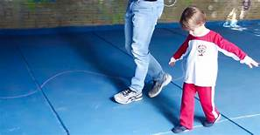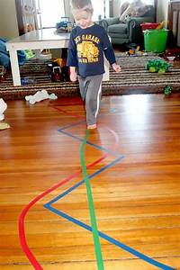
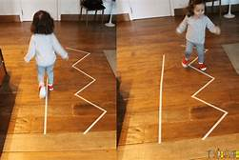
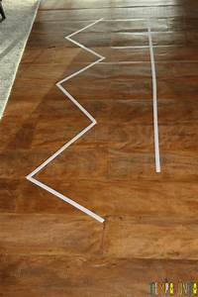

ATIVIDADE 02 - AGORA QUE VOCÊ JÁ BRINCOU COM AS LINHAS, NO CADERNO DESENHE AS LINHAS ACIMA COM OS LÁPIS DE COR, USE SOMENTE AS CORES PRIMARIAS (AMARELO, VERMELHO E AZUL) PARA FAZER AS LINHAS NO CADERNO.
REGISTRAR ATRAVÉS DE FOTOS OU VÍDEO MANDAR NO PARTICULAR DA PROFESSORA MARLI.
ÓTIMA SEMANA!!!

